# Kódy kolem nás

**Zvídavá otázka**

Když přijdete do školy, poznáte, jakou kdo má náladu? Jak?

Odpověď:

**Aktivita 1**

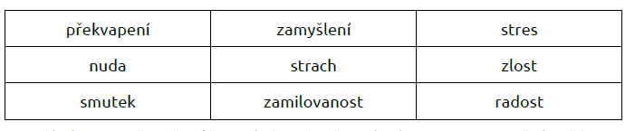V prvním kole si každý vymyslí nějakou emoci, kterou na vyzvání přijde na svém obličeji ukázat. Ostatní budou hádat, jaká emoce to je. Ve druhém kole si emoci někdo z vás vylosuje a musí ji do 10 vteřin znázornit. Ostatní zase hádají. Ve třetím kole jeden bude hrát oživlou loutku, co se učí znázorňovat emoce. Druhý z vás si vylosuje emoci a tu znázorní pomocí instrukcí, které dá oživlé loutce.

**Aktivita 2**

Zkuste říci, co asi chtěl pisatel vyjádřit následujícími zprávami v Messengeru. A v jaké situaci je mohl použít.

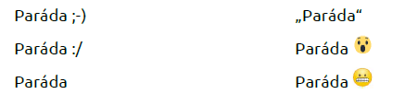

**Zvídavá otázka**

Vidíte na školní chodbě nějaké znaky, značky, symboly? Dokážete určit jejich význam?

Odpověď:

**Aktivita 3**

Když se podíváte například na cedulku u trika, co na ní najdete za symboly? A co asi znamenají? Zkuste odhadnout.

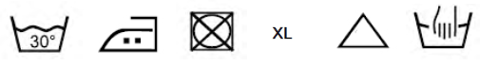

**SHRNUTÍ**

Informace nese téměř cokoli. Ta je nějak zakódována, přenesena a dekódována. Dobrý kód je takový, kterému rozumí téměř každý a ze kterého si informaci dekóduje správně. Nedorozumění nastávají právě, když je pro zakódování informace zvolen ne zcela dobrý způsob. Některé kódy zle číst strojově.

# Kódování znaků

**Zvídavá otázka**

Proč pro některé způsoby přenosu zprávy potřebujeme písmena či další znaky převést na něco jiného? Proč potřebujeme kódování znaků?

Odpověď:

**Aktivita 1**

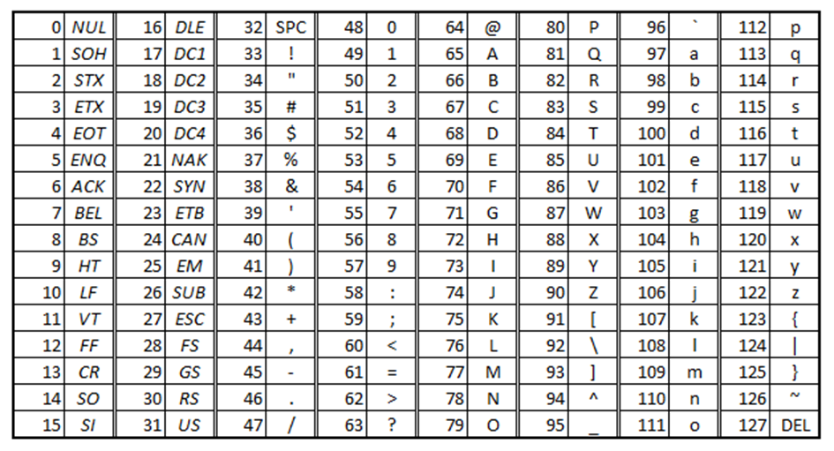Rozdělte se do trojic. Jeden bude stát u tabule, druhý u opačné stěny a třetí na půlce cesty mezi nimi. Ten u tabule bude vysílač, ten uprostřed přenašeč a poslední přijímač. K dispozici máte následující znakovou sadu – **kód ASCII**. Tento kód definuje 128 znaků a je nejstarší dosud používanou sadou.

Domluvte si vhodná gesta a přeneste libovolnou zprávu.

**Zvídavá otázka:**

Jistě si domluvíte gesta pro deset číslic. Budou se vám ale hodit i gesta pro něco jiného?

Odpověď:

**Aktivita 2**

Rozdělte se na dvě poloviny. Obě dostanete stejnou zprávu, každá skupina ale dostane jinou znakovou sadu (například viz tabulky dále). Na konci si porovnáme, jak jste zprávu dekódovali.

Zakódovaná zpráva je: 84 – 248 – 237 – 154 – 157.

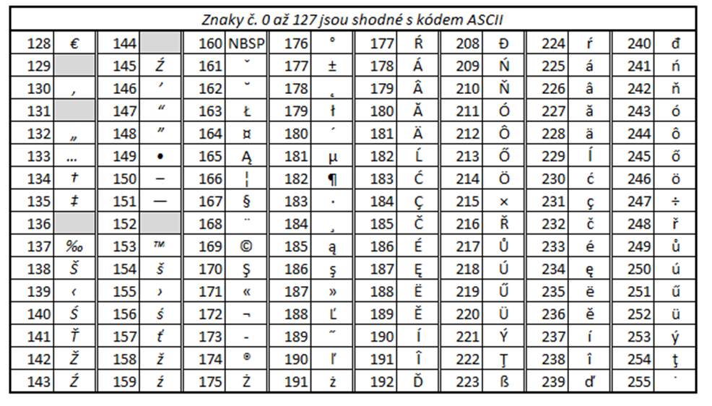**Windows-1250** je výchozí znakovou sadou pro kódování češtiny v systému MS Windows.

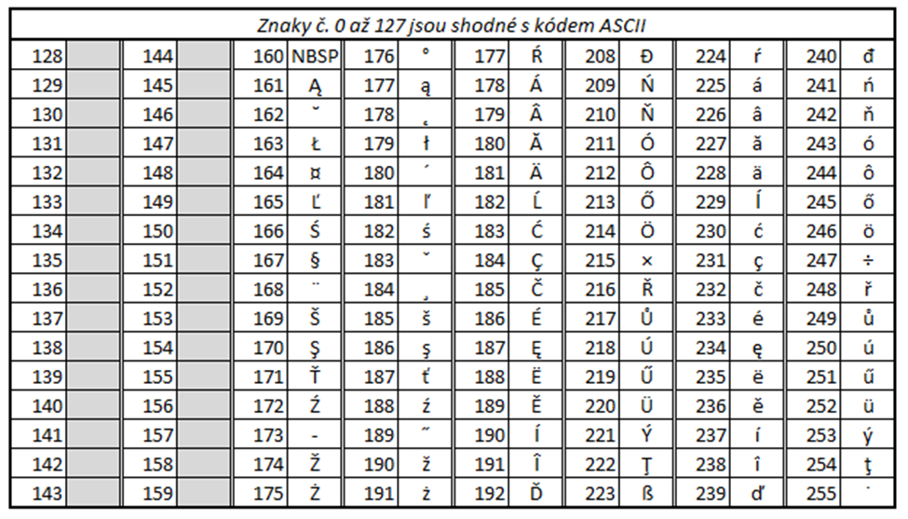**Latin-2** je další možností kódování znaků v češtině.

**Zvídavá otázka:**

Jak je možné zakódovat česká písmena? Proč se někdy stane, že při otevření nějakého textu dojde k náhradě českých písmen jinými znaky? Uveďte příklad.

Odpověď:

**SHRNUTÍ**

***K zakódování textu se používají různé znakové sady. Princip spočívá v tom, že znaku odpovídá číslo v převodní tabulce a opačně. Existují různé znakové sady, což může způsobit problémy. Kódování znaků textu usnadňuje jeho přenos.***

# Šifrování

**Zvídavá otázka:**

Co se stane, když zprávu přijme osoba, které nebyla určena?

Odpověď:

**Aktivita 1**

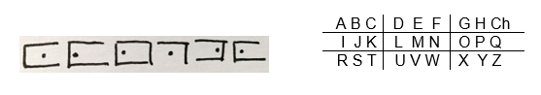Dešifruj zprávu pomocí klíče:

Řešení:

**Zvídavá otázka:**

Jaká je nevýhoda šifry z předchozí aktivity při přenášení zprávy?

Odpověď:

**Aktivita 2**

Pomocí následující mřížky zašifruj slovo: PROGRAMATORKA

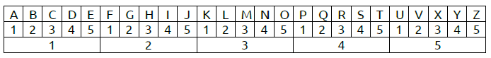

Řešení:

**Aktivita 3**

|  |  |  |
| --- | --- | --- |
|  |  |  |
|  |  |  |
|  |  |  |
|  |  |  |

Odhalte, jak se ze zprávy ALAN TURING stala zašifrováním zpráva ANUNL RGATI.

Řešení:

**Zvídavá otázka:**

Můžeme tedy text skutečně zašifrovat, aby nebylo možné na základě známého principu text jednoduše dešifrovat?

Odpověď:

**Aktivita 4**

Do následující tabulky si se sousedem v lavici doplňte vlastní klíčové slovo a číselnou kombinaci. Následně si vzájemně na papírku pošlete zašifrované slovo a také ho dešifrujte.

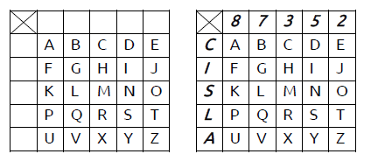

**SHRNUTÍ**

***Kódování textu používáme, když ho chceme rychle přenést na dálku. Šifrování používáme, když nechceme, aby přenášené zprávě rozuměl někdo nepovolaný. Bezpečné jsou takové šifry, které vyžadují klíč k zašifrování, resp. dešifrování.***

# Kódování barev

**Aktivita 1**

Vaším úkolem je do 7 sekund najít ve třídě co nejvíce věcí následující barvy:

1. modré, 2) červené, 3) fialové, 4) světle zelené, 5) šedé, 6) krémové, 7) blankytné, 8) okrové, 9) lososové a 10) šarlatové. Nepobíháte, jen se rozhlížíte.

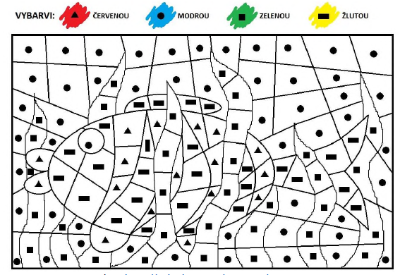**Aktivita 2**

**Aktivita 3**

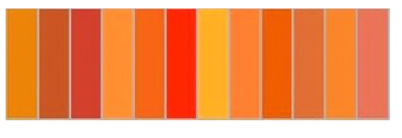Pojmenujte následující odstíny oranžové.

**Zvídavé otázky (rozhovor):**

ZO: Kde jste se potkali s mícháním barev?

PO:

ZO: A jak to funguje?

PO:

ZO: V čem se liší sady těch tub?

PO:

ZO: Které digitální zařízení umí také vykreslovat obrázky či texty?

PO:

ZO: Mohla by tiskárna používat podobný princip míchání barev?

PO:

ZO: Kolik si myslíte, že má taková barevná tiskárna základních barev, tedy takových,

ze kterých míchá všechny ostatní?

PO:

**CMY**

ZO: Jak z těchto základních barev namícháte černou?

PO:

ZO: A jak vytisknu pomocí těchto barev bílou?

PO:

ZO: V jaké podobě se informace nejčastěji tisknou (jaký typ)?

PO:

ZO: A ty mají nejčastěji jakou barvu?

PO:

ZO: Takže jaký by měla tiskárna problém, když víme, že černá vzniká tak, že

smícháme všechny barvy dohromady?

PO:

ZO: Která jiná součást počítače ještě umí zobrazovat obraz?

PO:

ZO: Může monitor používat stejný způsob zobrazování a míchání barev?

PO:

ZO: Pomocí čeho jiného umíme znázornit barvy kromě hmoty?

PO:

ZO: I monitor používá tři základní barvy, ty jsou označeny jako RGB. Najdete, pod

**RGB**

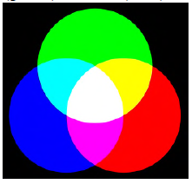jakými názvy se skrývají?

PO:

ZO: Jak pomocí světel (těchto barev) uděláme bílou?

PO:

ZO: A jak získáme naopak černou?

PO:

**Aktivita 4**

Již víte, že monitor skládá barvy z červené, zelené a modré (RGB). Navrhněte způsob, jak jednoznačně identifikovat barvu, aby byla pokaždé stejná. V tomto svém systému označte bílou, modrou, žlutou a černou barvu.

PO:

**SHRNUTÍ**

***Barvy se dají v počítačích míchat více způsoby. Aby barva vypadala vždycky stejně, musí mít přiřazení svůj kód a identifikovat, ve kterém barevném modelu tento kód platí.***

# Obrázek z čar

**Aktivita 1**

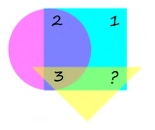Jaké číslo nejspíš patří místo otazníku?

Řešení:

**Aktivita 2**

Poskládejte z čtverců a trojúhelníků obdélník, rovnoběžník a lichoběžník.

Nakreslete řešení:

**Zvídavá otázka:**

Jak mohu čtverec nebo trojúhelník popsat někomu jinému, aby je uměl nakreslit stejně, jako je mám já?

Odpověď:

**Aktivita 3**

Pomocí souřadnic nakresli čtverec o délce strany 2 jednotky. O 1 jednotku vpravo vedle něj pak leží rovnoramenný trojúhelník, který má stejnou výšku i základnu jako je délka strany čtverce.

Řešení:

**Aktivita 4**

Nakreslete do souřadnicové sítě postupně úsečky, které na sebe navazují: [4,6], [5,5], [6,5], [5,4], [6,3], [5,3], [4,2], [3,3], [2,3], [3,4], [2,5] a doplňte poslední bod [x,y].

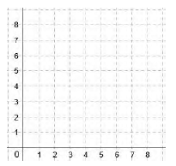

**Zvídavá otázka:**

A co když na sebe jednotlivé čáry nenavazují?

Odpověď:

**Aktivita 5**

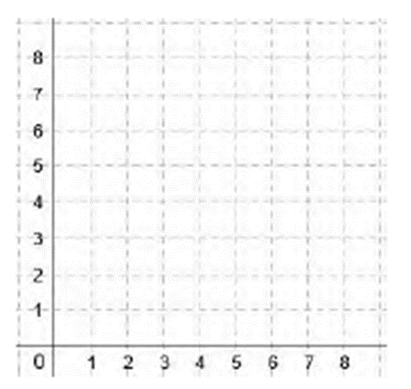Vymyslete si vlastní obrázek složený z úseček (ať již navazujících nebo nenavazujících) a zapište souřadnice na samostatný papír. Potom si tento vyměň se spolužákem, který sedí v lavici před vámi (případně v zadní lavici).

**SHRNUTÍ**

***V souřadnicové soustavě mohu vytvořit kostru obrázku. Tato kostra se může skládat z jednotlivých úseček, které na sebe mohou navazovat a vytvářet geometrické tvary.***

## Komprese a kontrola

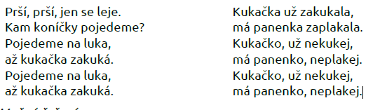

**Zvídavá otázka:**

Každé písmeno nás stálo energii k jeho zaznamenání. Dala by se energie ušetřit nějakým vhodným zkrácením textu tak, aby zůstala píseň zachována?

Odpověď:

**Aktivita 1**

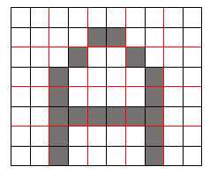Na každý pixel u rastrového obrázku potřebuje počítač nějakou velikost paměti. U každého si pamatuje informaci o jeho barvě. Navrhněte způsob, jak zmenšit počet pixelů a přesto zachovat aspoň zhruba tvar objektu.

|  |  |  |  |  |
| --- | --- | --- | --- | --- |
|  |  |  |  |  |
|  |  |  |  |  |
|  |  |  |  |  |
|  |  |  |  |  |

**Zvídavá otázka:**

Jak po dokončení přenosu dat z jednoho zařízení na druhé zjistí, že obdrželo celý kód?

Odpověď:

**Aktivita 2**

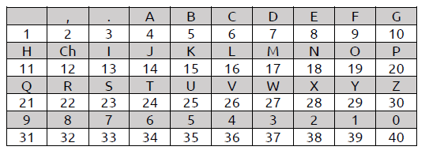Určete podle následující tabulky, kolik by byl kontrolní součet zprávy 1. KONTROLA.

Řešení:

**Shrnutí**

***Pixel je nejmenší jednotka digitální rastrové (bitmapové) grafiky. Představuje jeden svítící bod na monitoru, resp. jeden bod obrázku, charakterizovaný jasem a barvou.***

***Kvůli přenosu dat se snažíme o zmenšení jejich velikosti využíváním různých postupů. Abychom měli jistotu, že data dorazila všechna, připojuje se tzv. kontrolní součet.***

## BINÁRNÍ ČÍSLA

**Aktivita 1**

Utvořte dvojice a zahrajte si jednou lodě. Do pole 10 × 10 umístíte tři lodě o velikosti 1 čtvereček (minolovky), dvě lodě o velikosti 2 čtverečky (ponorky), jednu loď o velikosti 3 čtverečky v jedné řadě (křižník) a jednu (letadlovou) loď o velikosti 4 čtverečky v jedné řadě. Lodě se nesmí vzájemně dotýkat ani rohy. Pokud někdo zasáhne loď, má další tah navíc.



**Zvídavá otázka:**

Kdybych si na konci hry chtěl poznamenat, ve kterých polích měl protihráč loď, jak bych to udělal?

Odpověď:

**Zvídavá otázka:**

Které věci kolem nás rozlišují jen dvě situace (mají jen dva stavy)?

Odpověď:

**Aktivita 2**

V kabinetu informatiky spolu sedí paní učitelka Vádiz a pan učitel Neumann. Často bývají zahloubáni do programování různých aplikací pro školu. Tak přemýšlí, jak to udělat, aby žáci věděli, zda v kabinetě jsou, aniž by museli zaklepat a otevřít dveře. Zkus navrhnout nějaký způsob a řekni, kolik situací může nastat.

Řešení:

**Aktivita 3**

Rozdělte se do skupin po čtyřech. Každý z vás může buď sedět, nebo stát. Já budu postupně počítat od nuly do pěti. Vaším úkolem je pro každé číslo mít jinou kombinaci vašich poloh, ale nesmíte si vyměňovat místa.

…

**Zvídavá otázka:**

Jak jsou v počítači ukládány informace? Pomocí čeho si počítač všechna data kóduje?

Odpověď:

**Zvídavá otázka:**

Víme už, že barvy kódujeme tak, že každé přiřadíme jedno pořadové číslo. Také víme, v bitu je buď nula, nebo jednička. Kolik barev tedy zakódujeme jedním bitem?

Odpověď:

Kolik bitů bychom potřebovali k zakódování 16 barev?

Odpověď:

**Aktivita 4**

Navrhněte způsob kódování čísel od 0 do 15 pomocí čtyř bitů.

**Aktivita** 5

Abych dostal na vysvědčení vyznamenání, musí být splněny dvě podmínky:

1) Nesmím mít žádnou trojku,

2) průměr ze všech předmětů může být nejvýše 1,5.

Splnění podmínky si do tabulky označíme 1 a nesplnění 0. Do posledního sloupce pak, zda mít vyznamenání budu, nebo ne. A kdyby se změnila pravidla a stačilo splnit jen jednu z výše uvedených podmínek?

Řešení:

**SHRNUTÍ**

***Data v počítači jsou reprezentována pomocí nul a jedniček, které jsou umístěny v tzv. bitech. Jeden bit rozliší dva stavy a s přidáním dalšího bytu se počet stavů zdvojnásobí. Toho se využívá například při kódování znaků či barev (v barevné hloubce).***

*Bit je nejmenší jednotkou informace používanou především ve výpočetní technice. Značí se malým písmenem b, např. 16 b, ale současně se může také objevit i označení bit, např. 16 bit.*

*Pamatujte si: bit je malá jednotka proto ho označujeme malým písmenem b.*

*Byte je základní jednotka v informatice, zpravidla označuje osm bitů. Takové množství informace může reprezentovat například celé číslo od 0 do 255 nebo jeden znak.*

*Jeden bajt je obvykle nejmenší objem dat, se kterým dokáže počítač přímo pracovat.*

*Pamatujte si: Byte je velká jednotka proto ho označujeme velkým písmenem B.*

*Násobky jednotek:*

kilo (tisíc) kb kB 1 kB = 1000 B

mega (milion) Mb MB 1MB = 1000 kB = 1000000 B

giga (miliarda) Gb GB 1GB = 1000 MB = 1000000 kB = 1000000000 B

tera (trilion) Tb TB 1TB = 1000 GB = 1000000 MB = 1000000000 kB = .....